ЧМО
1. Наближені числа
1.1.Дії з наближеними числами. Класифікація похибок, способи їхнього оцінювання. Значущі, вірні цифри числа, правило округлення. Основна задача теорії похибок, зворотна задача теорії похибок.

Наближеним числом а називається число, яке незначно відрізняється від точного А та використовується замість нього у обчисленнях.
За джерелом походження похибки поділяють на:
1) Похибки моделі.
2) Похибки метода.
3) Залишкові похибки.
4) Похибки початкових даних.
5) Похибки округлення.
6) Похибки дій.
Значущою цифрою наближеного числа називається будь яка цифра в його десятковому представленні , відмінна від нуля, і нуль, якщо він міститься між значущими цифрами чи є представником збереженого десяткового розряду.
Перші значущих цифр 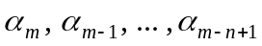 наближеного числа вірні, якщо:
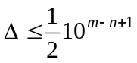
Щоб округлити число до n значущих цифр, відкидають всі цифри справа від n-ї значущої цифри, чи, якщо це потрібно для збереження розрядів, замінюють їх нулями. Нехай перша з відкинутих цифр 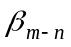. Тоді використовують правило:
- Якщо <5, то інші цифри зліва залишаються без зміни;
- Якщо >5, то 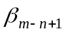=+1;
- Якщо =5 та
3.1) 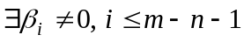, то =+1;
3.2) 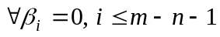 та
3.2.1) 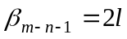, 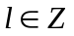, то всі цифри зліва від залишаються без зміни;
3.2.2) +1, , то 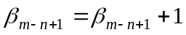

Основна (пряма) задача теорії похибок
Задано неперервно диференційовану функцію 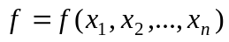, також відомі абсолютні похибки аргументів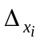. Необхідно знайти абсолютну похибку функції f.
- абсолютна похибка функції.
Оскільки 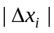- малі величини, добутками та вищими степенями яких можна знехтувати, то
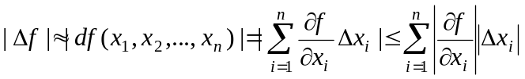. Переходячи до граничних абсолютних похибок, одержуємо
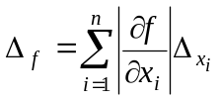. Розділивши на та прологарифмувавши, одержуємо вираз для відносної похибки:
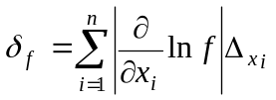.
Зворотна задача теорії похибок
Задача полягає в тому, щоб визначити, якими мають бути абсолютні похибки аргументів, щоб абсолютна похибка функції не перевищувала заданої величини.
Така задача математично недовизначена, оскільки граничну похибку функції, яка менш або дорівнює заданій величині, можна забезпечити при різних сукупностях значень абсолютних похибок аргументів. Найпростіший розв’язок цієї задачі дається принципом рівних впливів.
2.Розв’язання нелінійних рівнянь.
2.1.Знаходження області границь коренів. Відокремлення коренів. Теореми про верхню, нижню межу та інші. Поліноми Штурма
2.2.Методи уточнення коренів: бісекції, простої ітерації, хорд, дотичних та ін.
Оцінки точності цих методів.

f(x) – визначена та неперервна на деякому скінченому чи нескінченому інтервалі 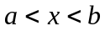функція.
Якщо 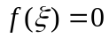, то - називається коренем рівняння або нулем функції f(x).
Тоді наближене знаходження коренів рівняння f(x)=0 складається з етапів:
- Відокремлення коренів, тобто знаходження такого 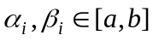 що 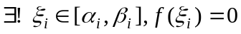.
- Уточнення наближених коренів – знаходження 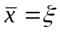.
Відокремлення коренів може проводитись графічним способом у разі не дуже складної f(x).
Для відокремлення коренів можемо використовувати теорему.
Теорема
Якщо функція f(x) неперервна та виконується
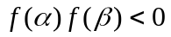, то 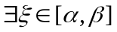 .
Якщо 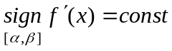 та то 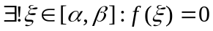.
Спеціальні методи відділення коренів
Для оцінювання меж області, до якої належать корені, застосовують теореми про верхню межу, про кільце. Теорема Гюа дає змогу у деяких випадках виявити наявність комплексних коренів. На основі цих теорем та інших розроблено спеціальні методи відділення коренів.
Теорема 1
Якщо коефіцієнти алгебраїчного рівняння 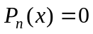дійсні, то комплексні корені цього рівняння-попарно комплексно спряжені.
Теорема 2 (про кільце)
Нехай 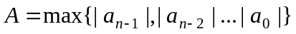, 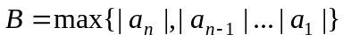, де 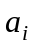-коефіцієнти 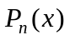. Тоді модулі усіх коренів 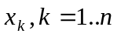 рівняння =0 лежать у кільці:
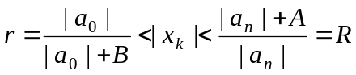. Числа 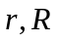 - нижня та верхня границі додатніх коренів. Аналогічно числа 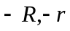 - нижня та верхня границі від’ємних коренів.
Теорема про верхню межу
Розглянемо Р(х)=0 (*).
Нехай a_{n}>0 і a_{m}: m=max i, a_{i}<0. Тоді за верхню границю можна прийняти число
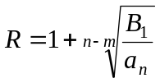, B₁=max|a_{i}|, a_{i}<0 (Lagrange).
Таким чином, для рівняння (*) верхня границя R додатніх коренів
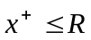.
Теорема Гюа (про наявність комплексних коренів)
Якщо 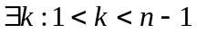 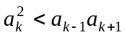, то рівняння має хоча б одну пару комплексно спряжених коренів.
Метод Штурма визначення кількості дійсних коренів полінома на заданому проміжку
Для даного поліному 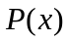 складемо систему Штурма:
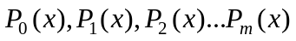, де
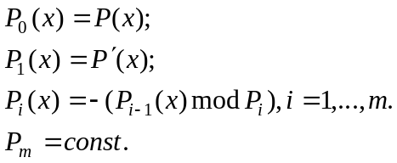

3.Розв’язання систем лінійних алгебраїчних рівнянь (СЛАР)
3.1.Прямі методи розв’язання СЛАР: метод Гауса (схема єдиного ділення, схема з вибором головного елемента), метод Халецького, метод квадратних коренів, метод прогонки розв’язання СЛАР з тридіагональною матрицею. Уточнення розв’язків СЛАР.
3.2. Ітераційні методи розв’язання СЛАР: методи простої ітерації, Зейделя, релаксації. Нев’язки. Обернення матриць та обчислення визначників .
4.Розв’язання систем нелінійних алгебраїчних рівнянь.
4.1.Поняття стиснутих відображень. Метод простої ітерації для систем двох та n рівнянь.
4.2.Методи ортогоналізації, спряжених градієнтів та найскорішого спуску..
5. Обчислення власних чисел та векторів матриць.
5.1. Повна проблема власних чисел. Методи Данилевського, Крилова, Якобі, Q-R алгоритм, метод інтерполяції.
5.2.Неповна проблема власних чисел. Степеневий метод, метод зворотних ітерацій, метод лінеаризації.
5.3.Сингулярне розкладення матриць. Обумовленість.
6.Інтерполювання функцій.
6.1.Задача наближення функцій. Інтерполяційний поліном у формі Лагранжа. Інтерполяційний поліном у формі Ньютона, перша та друга інтерполяційні формули. Оцінка помилки інтерполяції поліномами.
6.2. Поняття про поліноми Бесселя, Гауса, Стірлінга. Інтерполювання з кратними вузлами. Обернене інтерполювання. Сплайни.
7.Формули чисельного диференціювання та інтегрування.
7.1.Інтерполяційні формули чисельного диференціювання, похибки цих формул. Інтерполяційні формули чисельного інтегрування. Квадратурні формули Ньютона-Котеса, узагальнені формули трапецій, Сімпсона та їхні залишкові члени. Метод Рунге-Ромберга, принцип Рунге.
8.Метод найменших квадратів
8.1. Загальна задача середньоквадратичного наближення. МНК у випадку проміжку та у випадку дискретного ряду точок.
9.Чисельні методи розв’язання задачі Коші та крайових задач для системи звичайних диференційних рівнянь.
9.1. Чисельні методи розв’язання задачі Коші: метод Ейлера, методи Рунге-Кутта та Адамса. Оцінки похибки цих методів.
9.2.Методи розв’язання крайових задач. Метод скінчених різниць, метод прогонки, метод Гальоркіна.
10. Чисельні методи розв’язання крайових задач для систем диференційних рівнянь у часткових похідних.
10.1.Метод побудови явних та неявних різницевих схем для рівнянь теплопровідності. Поняття стійкості та збіжності різницевих схем.
10.2.Методи побудови скінчено-різницевих схем для рівнянь гіперболічного, еліптичного типу. Метод Лібмана. Поняття про метод скінчених елементів, метод прямих.

